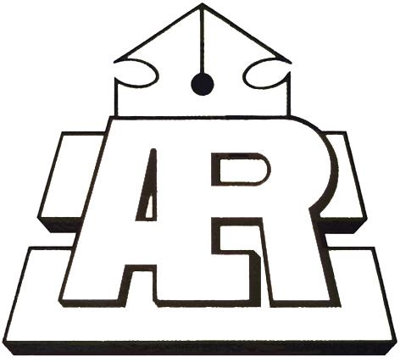
台北市地政士公會『禁止性侵害暨性騷擾』聲明啟事
臺北市地政士公會（以下簡稱本會）依據兩性工作平等法第十三條、性騷擾防治法第七條、工作場所性騷擾防治措施申訴及懲戒辦法訂定準則第四條與性騷擾防治準則第四條，特頒佈禁止性侵害暨性騷擾之書面聲明。
一、本會承諾，保護所屬會員暨職工不受性侵害與性騷擾之威脅，建立友善的工作環境，提升各級主管幹部與所屬會員暨職工彼此間兩性平權之觀念，以杜絕性侵害與性騷擾之發生。
二、本會承諾，定期實施防治性侵害及性騷擾之教育訓練，並於會員暨職工在職訓練或工作坊中，合理規劃兩性平權、性侵害及性騷擾防治相關課程，並將相關資訊於工作場所顯著之處公開揭示。
三、本會承諾，訂立性侵害暨性騷擾防治措施，如有性侵害、性騷擾或疑似情事發生時，應即檢討、改善防治措施。
四、本會承諾，訂定性騷擾申訴及懲戒辦法，設置性騷擾申訴管道，協助遭受性騷擾之會員暨職工提出申訴或進行後續法律程序。
五、本會承諾，秉持保密、客觀、公正、公平等原則處理性騷擾申訴事件，敏銳覺察當事人間是否有權力不對等之情事，並採取適當的調查措施，以發現真實，避免受害人遭受二度傷害。
六、本會禁止對通報性侵害或性騷擾事件、提出性騷擾事件申訴、或協助他人申訴或調查之會員暨職工，採取任何之報復行為或不當之差別待遇。
七、本會承諾，性侵害或性騷擾行為一經調查屬實，將對行為人作適當之懲處或其他處分，必要時得逕行提請除名或解職，並對行為人予以追蹤、考核和監督，以避免再度性騷擾或報復行為之產生。
八、防治性侵害及性騷擾人人有責，本會所有會員暨職工均有責任協助確保一個免於性騷擾之工作環境。

